

**ESCUELA NORMAL DE EDUCACIÓN PREESCOLAR**

Licenciatura en educación preescolar

Ciclo escolar 2020-2021

ESTRATEGIAS PARA LA EXPLORACIÓN

DEL MUNDO NATURAL

PRESENTADO POR:

ANDREA ELIZABETH AGUIRRE RODRÍGUEZ

PRIMER SEMESTRE SECC A

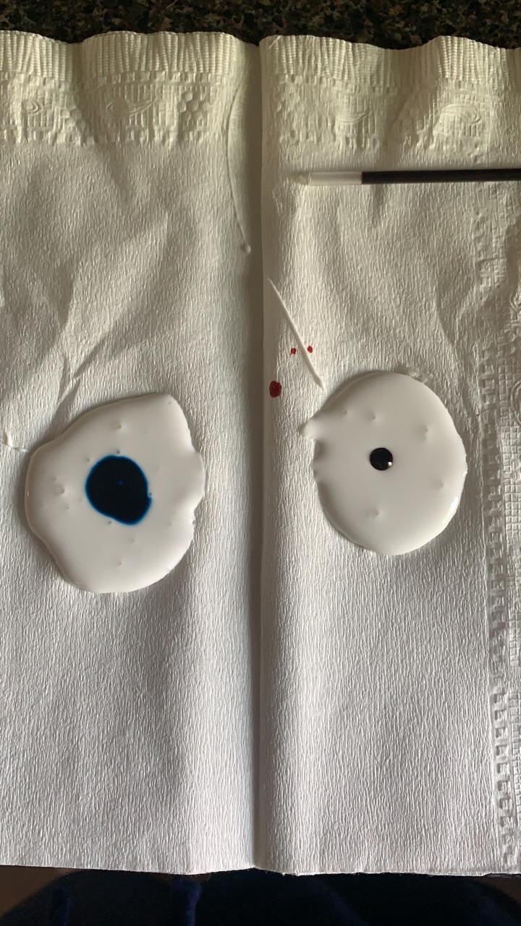

|  |  |  |  |
| --- | --- | --- | --- |
| Experiencia | Predicción | Observación | Explicación |
| El experimento de la tinta, el pegamento y el agua.  Consiste en aplicar una gota de tinta en cada consistencia por separado, es decir, una gota de tinta en el agua y otra en el pegamento, posteriormente se espera a ver cómo se fluye en cada consistencia. | Que al realizar el experimento pensé que tendría una reacción más efectiva al juntar tinta con agua se iba a disolver. | Como es que existe una reacción ante el pegamento, cómo se puede mover.  Pero al hacerlo, note que no pasaba ninguna reacción, no se movía en lo absoluto como mostraba el video, ya que no se si fue la tinta o el pagamento que estaban mal o que causo el que no funcionara ni fuese efectivo. | La tinta se difunde en el agua porque debido al movimiento aleatorio que tienen las moléculas de agua, la rapidez de difusión dependerá de la temperatura del agua. El agua y la tinta puede formar una mezcla homogénea. Las gotas de tinta se alejan del centro por acción de la fuerza centrífuga. Centrífuga quiere decir que “huye del centro”.  En realidad la fuerza centrífuga no es una verdadera fuerza ya que no corresponde a una interacción. Sus efectos son causados por la inercia. |

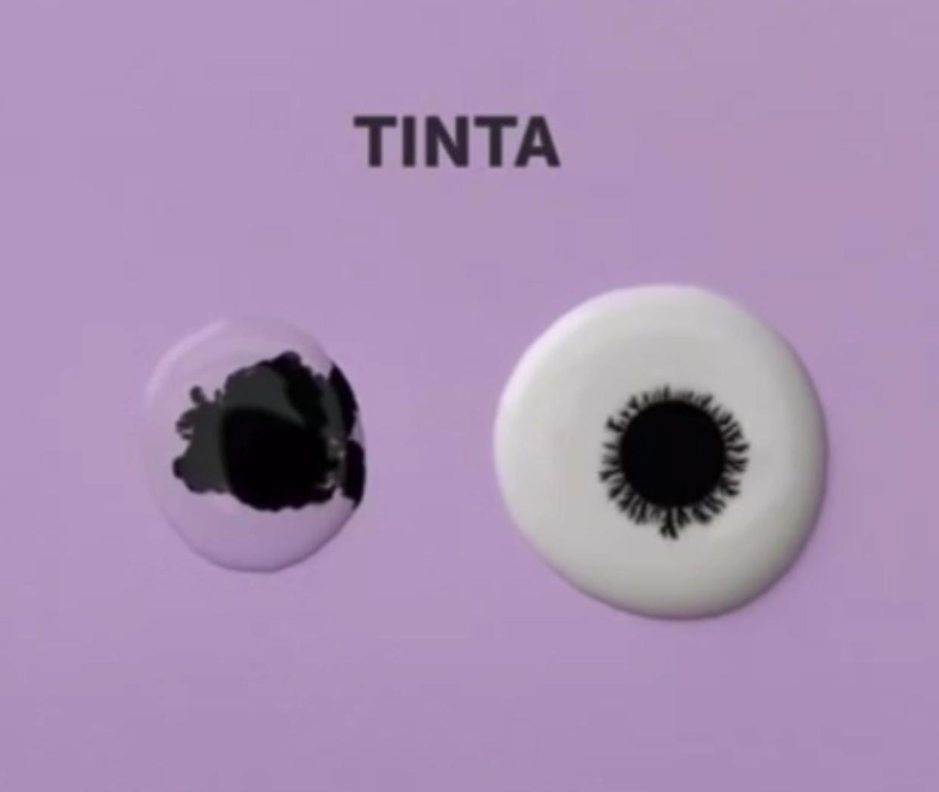Conclusión

¿Qué experimento científico fue más significativo y ¿Por qué?

El mío que es el experimento de la tinta, ya que yo misma lo realice y puede observar cómo es que funcionaba o no el experimento, o que estaba haciendo mal



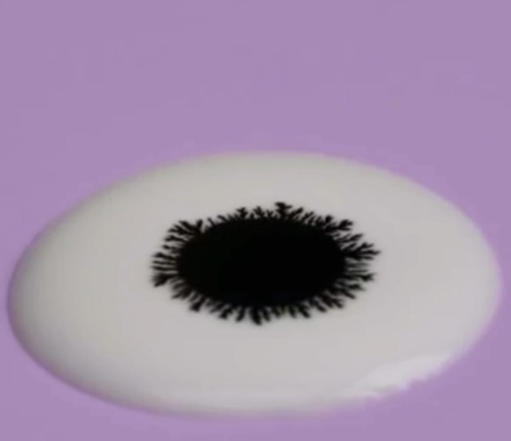

Referencias

<https://fq-experimentos.blogspot.com/2010/07/128-espirales-de-tinta.html?m=1>